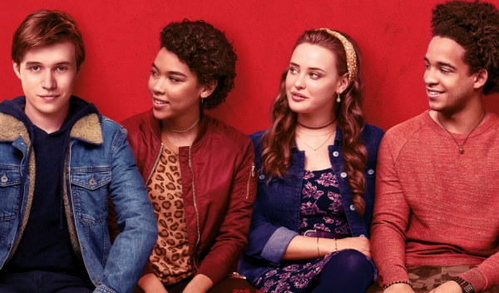
Ja, Simon
(Love, Simon)
Premiéra: 14. 6. 2018

20th Century Fox, USA, 2018
Réžia: Greg Berlanti
Scenár: Isaac Aptaker, Elizabeth Berge, Becky Albertalli (predloha)
Kamera: John Guleserian
Hudba: Rob Simonsen
Hrajú: Nick Robinson, Katherine Langford, Alexandra Shipp, Jorge Lendeborg, Miles Heizer, Keiynan Lonsdale, Logan Miller, Jennifer Garner, Josh Duhamel, Tony Hale

Každý si zaslúži veľkú lásku. Ale pre Simona je to trochu zložitejšie, nikto totiž netuší, že je gay. On zase nevie, kto je ten neznámy spolužiak, s ktorým si tak skvele rozumie cez e-mail. Film je adaptáciou rovnomenného bestselleru Becky Albertalliovej a je vtipným a otvoreným príbehom o dospievaní, vzrušujúcej ceste k nájdeniu seba samého a hlavne o hľadaní pravej lásky.
V šestnástich rokoch nie je vôbec ľahké uvedomiť si a priznať, že ste gay a o nejakom priznaniu sa svojmu okoliu ani nehovoriac. Simon Spier (Nick Robinson) začne cez e-mail flirtovať s neznámym spolužiakom, ktorý vystupuje pod nickom Blue. Keď sa nešťastnou náhodou ich korešpondencia dostane do neželaných rúk, hrozí im odhalenie. Simona totiž začne vydierať jeho trochu čudný, ale inak neuveriteľne sebaistý spolužiak Martin (Logan Miller). Ten po ňom chce, aby mu Simon zariadil rande s jeho krásnou kamarátkou Abby (Alexandra Shipp). A pokiaľ mu to nevybaví tak sa jeho sexuálna orientácia stane verejnou záležitosťou. A čo je najhoršie, zverejní aj to, kto sa ukrýva pod nickom Blue. Simona tak zatlačí do kúta a ten musí nájsť spôsob ako sa z toho dostať von.
Simonovu najlepšiu kamarátku Leah, ktorá ho tajne, a ako sa ukáže i márne, miluje, hrá hviezda seriálu 13 Reasons Why Katherine Langford. Svoju postavu charakterizuje: „Leah je dievča, ktorá si sebou nie je veľmi istá, je veľmi krehká a zároveň musí neustále bojovať so svojimi spolužiakmi.“
Režisér Greg Berlanti (Dawsonov svet) do hlavnej úlohy Simona obsadil mladú vychádzajúcu hviezdu Nicka Robinsona (Jurský svet, Everything, Everything). „Film Ja, Simon má potenciál osloviť veľa ľudí a pomôcť im spôsobom, o ktorý sa ešte nikto nepokúšal,“ verí Nick Robinson.

Prístupnosť: nevhodné pre vekovú skupinu maloletých do 12 rokov
Žáner: komédie / dráma
Verzia: anglicky so slovenskými titulkami
Stopáž: 110 min
Formát: 2D DCP, zvuk 5.1
Monopol do: 14. 12. 2019

